**ИНСТРУКЦИЯ**

По заполнению формы «Мониторинг реализации региональных программ повышения объёмов утилизации золошлаковых отходов» для компаний

Оглавление

Порядок взаимодействия с запросной формой 3

Блок 1. Контактная информация 4

Блок 2. Источники образования золошлаковых отходов 5

Блок 3. Ход реализации пилотных проектов 7

# Порядок взаимодействия с запросной формой

Запросная форма предназначена для сбора и обработки сведений об использовании золошлаковых отходов, образовавшихся в результате производственной и иной хозяйственной деятельности, в различных регионах Российской Федерации.

Для разъяснений по заполнению формы разработана данная инструкция. Взаимодействие с формой производится в следующем порядке:

1. Скачайте отправленный Excel-файл на персональный компьютер.
2. Заполните последовательно:

* Блок 1. Контактные данные. Заполнение данного блока необходимо для прозрачности и удобства обратной связи.
* Блок 2. Источники образования золошлаковых отходов. Данный блок необходим для сбора информации о генерирующих станциях в различных регионах России.
* Блок 3. Ход реализации пилотных проектов. Данный блок необходим для отслеживания региональных проектов и прогресса по ним в сфере утилизации золошлаковых отходов.

1. Отправьте заполненную форму обратным письмом на почту monitoring@arvis.online. Вопросы и комментарии по заполнению формы могут быть также адресованы специалисту по этой же почте.

# Блок 1. Контактная информация

Необходимо заполнить ячейки, указав:

1. Наименование генерирующей станции. Необходимо указывать полное название станции вместе с организационно-правовой формой.
2. ФИО ответственного специалиста. Необходимо указать полное имя, фамилию и отчество специалиста, ответственного за заполнение данной запросной формы.
3. Контактный телефон для уточнений. Контактный телефон необходимо указывать в формате «7 (XXX) XXX–XX–XX».
4. Адрес электронной почты для уточнений.
5. Отчетный год. Год, за который предоставляются отчетные данные.
6. Отчетный квартал. Квартал, за который предоставляются отчетные данные.

# Блок 2. Источники образования золошлаковых отходов

Необходимо заполнить информацию о каждом источнике образования золошлаковых отходов, указывая:

1. Регион.

Рисунок 1 – выбор региона Российской Федерации

При нажатии на ячейку открывается выпадающий список, из которого необходимо выбрать регион, в котором располагается генерирующая станция.

1. Наименование объекта. В данном случае объект – генерирующая станция.
2. Вид вторичного ресурса.

Рисунок 2 – выбор вида вторичного ресурса.

При нажатии на ячейку открывается выпадающий список, из которого необходимо выбрать вид вторичного ресурса.

1. Квартальный объем образования золошлаковых отходов. Данный показатель должен быть указан в тыс. тонн в соответствии с официальными документами генерирующей станции.
2. Квартальный объем утилизации золошлаковых отходов. Данный показатель должен быть указан в тыс. тонн в соответствии с официальными документами генерирующей станции. Квартальный объем утилизации золошлаковых отходов не может превышать квартальный объем образования золошлаковых отходов.

# Блок 3. Ход реализации пилотных проектов

Необходимо заполнить информацию о каждом отдельном пилотном проекте, проведенным источником образования золошлаковых отходов, указывая:

1. Номер проекта.
2. Наименование проекта.
3. Регион.

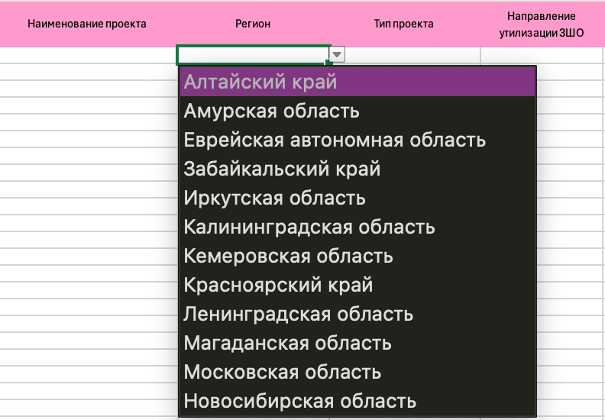

Рисунок 3 – выбор региона Российской Федерации

При нажатии на ячейку открывается выпадающий список, из которого необходимо выбрать регион, в котором реализуется проект.

1. Тип проекта.

Рисунок 4 – выбор типа проекта.

При нажатии на ячейку открывается выпадающий список, из которого необходимо выбрать тип проекта.

1. Направление утилизации золошлаковых отходов.

Рисунок 5 – выбор направления утилизации золошлаковых отходов

При нажатии на ячейку открывается выпадающий список, из которого необходимо выбрать направление утилизации золошлаковых отходов.

1. Вид вторичного ресурса.

Рисунок 6 – выбор вида вторичного ресурса

При нажатии на ячейку открывается выпадающий список, из которого необходимо выбрать вид вторичного ресурса.

1. Заменяемый ресурс.

Рисунок 7 – выбор заменяемого ресурса

При нажатии на ячейку открывается выпадающий список, из которого необходимо выбрать вид вторичного ресурса.

1. Целевой годовой объем утилизации золошлаковых отходов. Данный показатель должен быть указан в тыс. тонн в соответствии с документами проекта.
2. Фактический квартальный объем утилизации золошлаковых отходов. Данный показатель должен быть указан в тыс. тонн в соответствии с документами и договорами проекта и отражать фактические данные об утилизации золошлаковых отходов за отчетный квартал. Суммарный фактический годовой объем утилизации золошлаковых отходов может превышать целевой годовой объем утилизации золошлаковых отходов, если было использовано больше отходов, чем планировалось изначально.
3. Статус проекта.

Рисунок 8 – выбор статуса проекта

При нажатии на ячейку открывается выпадающий список, из которого необходимо выбрать статус проекта.

1. Даты завершения стадий проекта. В соответствии с выбранным в пункте 10 статусом проекта необходимо заполнить даты всех стадий, предшествующих выбранной, включая саму выбранную стадию.